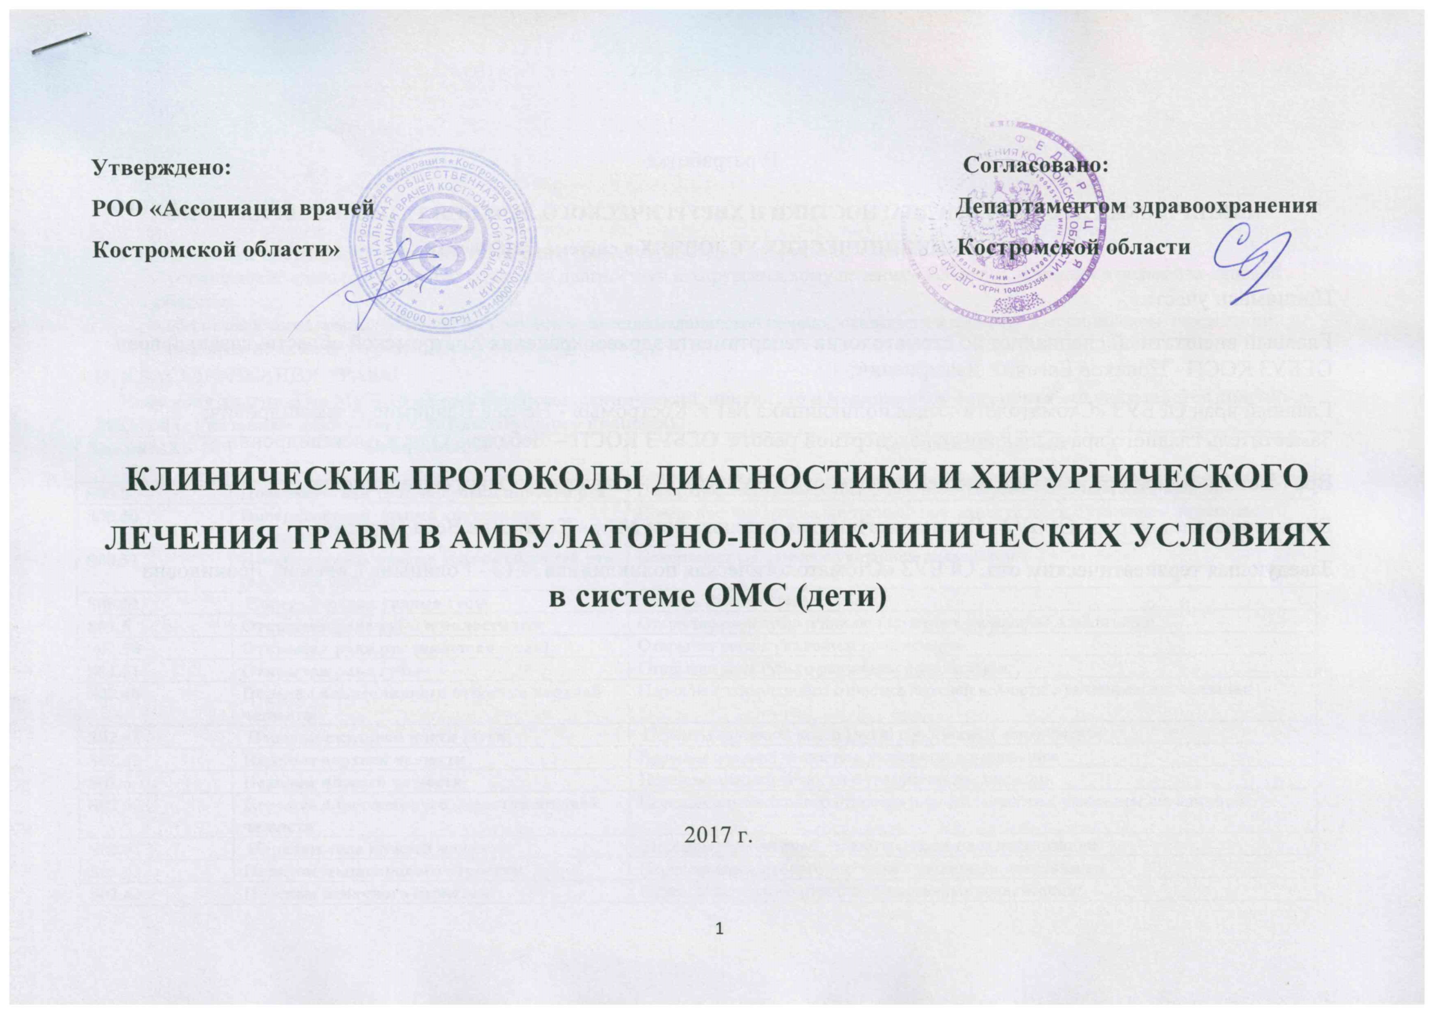
В разработке
КЛИНИЧЕСКИХ ПРОТОКОЛОВ ДИАГНОСТИКИ И ХИРУРГИЧЕСКОГО ЛЕЧЕНИЯ ТРАВМ В АМБУЛАТОРНО-ПОЛИКЛИНИЧЕСКИХ УСЛОВИЯХ в системе ОМС (дети)
Принимали участие:
Главный внештатный специалист по стоматологии департамента здравоохранения Костромской области, главный врач ОГБУЗ КОСП - Новиков Евгений Дмитриевич;
Главный врач ОГБУЗ «Стоматологическая поликлиника №1 г. Костромы» - Нечаев Владимир Александрович; Заместитель главного врача по клинико-экспертной работе ОГБУЗ КОСП – Лебедева Ольга Александровна;
Врач-методист, врач-стоматолог высшей категории ОГБУЗ КОСП – Панасенко Ольга Валентиновна.
Врач-стоматолог-хирург ОГБУЗ «Стоматологическая поликлиника №1» - Касаткина Вера Игоревна
Заведующая терапевтическим отд. ОГБУЗ «Стоматологическая поликлиника №1» - Голицына Светлана Леонидовна

I. ОБЩИЕ ПОЛОЖЕНИЯ
Протоколы диагностики и хирургического лечения травм разработаны для решения следующих задач:
- установление единых требований к порядку диагностики и хирургическому лечению больных с травмами в челюстно-лицевой области;
- обеспечение оптимальных объемов, доступности и качества медицинской помощи, оказываемой пациенту в медицинском учреждении;
- достижение желаемого результата.

II. КЛАССИФИКАЦИЯ ТРАВМ
Если коду диагноза по МКБ-10 не соответствует клинический диагноз, то в медицинской документации указывается диагноз по МКБ-10 (с указанием локализации патологического процесса).
Код по МКБ-10 | Наименование | Клинический диагноз
S00.5 | Поверхностная травма губы и полости рта | Поверхностная травма губы и/ или полости рта с указанием локализации
S00.50 | Поверхностная травма внутренней поверхности щеки | Поверхностная травма внутренней поверхности щеки с указанием локализации
S00.51 | Поверхностная травма других областей рта (включая язык) | Поверхностная травма с указанием локализации
S00.52 | Поверхностная травма губы | Поверхностная травма губы
S01.5 | Открытая рана губы и полости рта | Открытая рана губы и/или полости рта с указанием локализации
S01.50 | Открытая рана рта (включая язык) | Открытая рана с указанием локализации
S01.51 | Открытая рана губы | Открытая рана губы с указанием локализации
S02.40 | Перелом альвеолярного отростка верхней челюсти | Перелом альвеолярного отростка верхней челюсти с указанием локализации
S02.41 | Перелом скуловой кости [дуги] | Перелом скуловой кости [дуги] с указанием локализации
S02.42 | Перелом верхней челюсти | Перелом верхней челюсти с указанием локализации
S02.6 | Перелом нижней челюсти | Перелом нижней челюсти с указанием локализации
S02.60 | Перелом альвеолярного отростка нижней челюсти | Перелом альвеолярного отростка нижней челюсти с указанием локализации
S02.61 | Перелом тела нижней челюсти | Перелом тела нижней челюсти с указанием локализации
S02.62 | Перелом мыщелкового отростка | Перелом мыщелкового отростка с указанием локализации
S02.63 | Перелом венечного отростка | Перелом венечного отростка с указанием локализации
S02.64 | Перелом ветви | Перелом ветви с указанием локализации
S02.65 | Перелом симфиза | Перелом симфиза с указанием локализации
S02.66 | Перелом угла | Перелом угла с указанием локализации
S02.67 | Множественные переломы нижней челюсти | Множественные переломы нижней челюсти с указанием локализации
S03.0 | Вывих челюсти | Вывих челюсти (передний или задний; односторонний или двусторонний; острый или хронический)
S03.2 | Вывих зуба | Вывих с указанием направления смещения и формулы зуба
S03.20 | Люксация зуба | Боковой вывих с указанием направления смещения и формулы зуба
S03.21 | Интрузия или экструзия зуба | Вколоченный вывих с указанием формулы зуба  Экструзивный вывих с указанием формулы зуба
S03.22 | Вывих зуба [экзартикуляция] | Полный вывих с указанием формулы зуба
S03.4 | Растяжение и перенапряжение сустава (связок) челюсти | Растяжение и перенапряжение сустава (связок) челюсти

III. ОРГАНИЗАЦИЯ ХИРУРГИЧЕСКОЙ СТОМАТОЛОГИЧЕСКОЙ ПОМОЩИ ПАЦИЕНТАМ С БОЛЕЗНЯМИ ПЕРИАПИКАЛЬНЫХ ТКАНЕЙ, ПАРОДОНТА И ЧЕЛЮСТЕЙ
Хирургическое лечение пациентов с травмами челюстно-лицевой области проводится в стоматологических медицинских организация, стоматологических отделениях, кабинетах. Оказание помощи больным с травмами челюстно-лицевой области осуществляется врачами-стоматологами хирургами, врачами-стоматологами стоматологами (прошедшими аккредитацию в 2016 году и позднее). В процессе оказания помощи принимает участие средний медицинский персонал.
IV. ТРЕБОВАНИЯ К ДИАГНОСТИКЕ И ЛЕЧЕНИЮ В АМБУЛАТОРНО-ПОЛИКЛИНИЧЕСКИХ УСЛОВИЯХ:
Вид медицинской помощи | первичная медико-санитарная помощь
Условия оказания медицинской помощи | амбулаторно
Форма оказания медицинской помощи | плановая
Категория возрастная | дети

Код по МКБ-10 | Диагностические мероприятия |  | Лечебные мероприятия |  | Лекарственные препараты и медикаменты, стоматологические материалы, физиолечение  (на усмотрение лечащего врача, по показаниям) | Сроки лечения | Достигнутый результат
 | Обязательные, кратность выполнения: «1» - если 1 раз; «согласно алгоритму» - если обязательно несколько раз (1 и более) | Требующие обоснования (по показаниям, на усмотрение лечащего врача) | Обязательные, кратность выполнения: «1» - если 1 раз; «согласно алгоритму» - если обязательно несколько раз (1 и более) | Требующие обоснования (по показаниям, на усмотрение лечащего врача)
S00.5 S00.50 S00.51  S00.52 S01.5 S01.50 S01.51 | Сбор анамнеза и жалоб при патологии полости рта-1;  внешний осмотр челюстно-лицевой области-1;  визуальное исследование при патологии полости рта-1;  пальпация органов полости рта – 1;  осмотр полости рта с помощью инструментов -1. | Прицельная внутриротовая контактная рентгенография;  радиовизиография челюстно-лицевой области;  ортопантомография;  описание и интерпретация рентгенологических изображений. | Хирургическая обработка раны или инфицированной ткани-1. | Аппликационная анестезия; инфильтрационная анестезия и/или проводниковая анестезия; наложение повязки при операциях в челюстно-лицевой области;  назначение лекарственных препаратов при заболеваниях полости рта и зубов. | Анестетики; антисептики; гемостатические материалы; шовный материал; физиолечение.  . | До 14 дней  (периодичность наблюдения**: 1 и более) | Лечение завершено (301); выздоровление (301)
S02.6 S02.60 S02.61 S02.62 S02.63 S02.64 S02.65 S02.66 S02.67 | Сбор анамнеза и жалоб при патологии полости рта-1;  внешний осмотр челюстно-лицевой области-1;  визуальное исследование при патологии полости рта-1;  пальпация органов полости рта – 1;  осмотр полости рта с помощью инструментов -1; определение степени открывания рта -1;  определение прикуса -1;  определение степени подвижности зубов; рентгенография или  ортопантомография - 1;  описание и интерпретация рентгенологических изображений-1. | Прицельная внутриротовая контактная ренгенография;  радиовизиография челюстно-лицевой области;  ортопантомография;  описание и интерпретация рентгенологических изображений;  консультация врача-стоматолога детского. | Наложение шины при переломах костей-1;  снятие шины с одной челюсти-1;  назначение лекарственных препаратов при заболеваниях полости рта и зубов-1;  назначение диетической терапии при заболеваниях полости рта – 1; назначение лечебно-оздоровительного режима при заболевании полости рта и зубов-1. | Аппликационная анестезия; инфильтрационная анестезия и/или проводниковая анестезия;  хирургическая обработка раны или инфицированной ткани;  вскрытие подслизистого или поднадкостничного очага воспаления в полости рта;  вскрытие и дренирование одонтогенного абсцесса;  вскрытие и дренирование абсцесса полости рта; вскрытие и дренирование очага; наложение повязки при операциях в челюстно-лицевой области, в полости рта. | Анестетики; антисептики; гемостатические материалы; шовный материал; физиолечение. | До 30-45 дней  (периодичность наблюдения**: до 7-10) | Лечение завершено (301); выздоровление (301)
S02.6* S02.60* S02.61* S02.62* S02.63*S02.64* S02.65* S02.66* S02.67* | Сбор анамнеза и жалоб при патологии полости рта-1;  внешний осмотр челюстно-лицевой области-1;  визуальное исследование при патологии полости рта-1;  пальпация органов полости рта – 1;  определение степени открывания рта -1;  перкуссия зубов -1;  осмотр полости рта с помощью инструментов -1;  ортопантомография или рентгенография - 1;  описание и интерпретация рентгенологических изображений -1. | Прицельная внутриротовая контактная рентгенография;  радиовизиография челюстно-лицевой области;  ортопантомография;  описание и интерпретация рентгенографических изображений. | Лечение проводится в стационаре | Лечение в соответствии с рекомендациями челюстно-лицевого хирурга | Антисептики; физиолечение. | В соответствии с рекомендациями челюстно-лицевого хирурга | Прерванный случай.  Направлен на косультацию в другое ЛПУ(309),  Без перемен (304).
S02.40  S02.41  S02.42 S02.62* S02.63*S02.64*S02.65* S02.67* | Сбор анамнеза и жалоб при патологии полости рта-1;  внешний осмотр челюстно-лицевой области-1;  визуальное исследование при патологии полости рта-1;  пальпация органов полости рта – 1;  осмотр полости рта с помощью инструментов -1;  ортопантомография или рентгенография - 1;  описание и интерпретация рентгенологических изображений -1. | Прицельная внутриротовая контактная рентгенография;  радиовизиография челюстно-лицевой области;  ортопантомография;  описание и интерпретация рентгенологических изображений. | Лечение проводится в стационаре | Лечение в соответствии с рекомендациями челюстно-лицевого хирурга | Антисептики; физиолечение. | В соответствии с рекомендациями челюстно-лицевого хирурга | Прерванный случай.  Направлен на косультацию в другое ЛПУ(309),  Без перемен (304).
S03.2 S03.20 S03.21 S03.22 | Сбор анамнеза и жалоб при патологии полости рта-1;  внешний осмотр челюстно-лицевой области-1;  визуальное исследование при патологии полости рта-1;  пальпация органов полости рта – 1;  осмотр полости рта с помощью инструментов -1; прицельная внутриротовая контактная рентгенография или радиовизиография челюстно-лицевой области-1;  описание и интерпретация рентгенологических изображений-1. | Ортопантомография или рентгенография;  описание и интерпретация рентгенологических изображений;  консультация врача-стоматолога детского. | Аппликационная анестезия-1  Инфильтрационная анестезия и/или проводниковая анестезия -1; наложение иммобилизационной повязки-1. | Назначение лекарственных препаратов при заболеваниях полости рта и зубов;  наложение повязки при операциях в полости рта. | Анестетики; антисептики; гемостатические материалы; шовный материал; физиолечение. | До 7дней  (периодичность наблюдения**: 1 и более) | Лечение завершено (301); выздоровление (301)
S03.0  S03.4 | Сбор анамнеза и жалоб при патологии полости рта-1;  внешний осмотр челюстно-лицевой области-1;  визуальное исследование при патологии полости рта-1;  пальпация органов полости рта – 1;  осмотр полости рта с помощью инструментов -1. | Прицельная внутриротовая контактная рентгенография; радиовизиография челюстно-лицевой области; ортопантомография или  рентгенография;  описание и интерпретация рентгенологических изображений. | Проводниковая анестезия -1; вправление вывиха сустава-1; наложение повязки, в том числе иммобилизационной -1. | Назначение лекарственных препаратов при заболеваниях полости рта и зубов. | Анестетики; антисептики; физиолечение. | До 3 дней  (периодичность наблюдения**: 1 и более) | Лечение завершено (301); выздоровление (301)
Дополнительная информация – выполнять все рекомендации врача, перечень рекомендаций вносится в медицинскую документацию.

*При необходимости проведения лечения в условиях стационара
** «Периодичность наблюдения» - количество посещений врача (явок к врачу) на протяжении лечения заболевания, зависит от характера заболевания.
*** «Наложение швов» или «внесение остеообразующих; гемостатических препаратов» входят в состав услуги:
«Наложение повязки при операциях в полости рта».

«Ушивание открытой раны» входит в состав услуги:
«Хирургическая обработка раны или инфицированной ткани».

В каждом конкретном случае за врачом остается право выбора той или иной методики лечения стоматологического заболевания, а также решение о выборе применяемых расходных материалов.

Показания к госпитализации при переломах нижней челюсти:
- недостаточное количество или полное отсутствие зубов;
- подвижность зубов;
- переломы за пределами зубного ряда (угол, ветвь, мыщелковый отросток);
- большое смещение отломков с интерпозицией мягких тканей;
- дефекты кости челюсти;
- множественные переломы;
- угроза развития инфекционно-воспалительных осложнений в области перелома;
- комбинированные поражения;
- психические расстройства;
- социальные показания и т.п.
Госпитализация пациента в стационар проводится после проведения всех этапов диагностики. Продолжительность стационарного лечения от одной недели. Долечивание в амбулаторно-поликлинических условиях.
При необходимости проведения оперативного вмешательства (остеосинтез челюсти) дальнейшее лечение проводится в условиях стационара специализированных челюстно-лицевых хирургических отделений.

